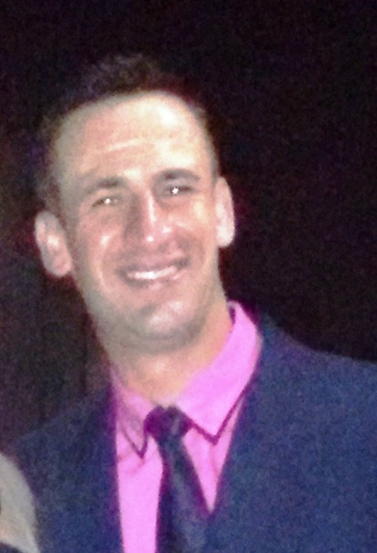

Thiago Ramos Alves
Solteiro, brasileiro, 31 anos
Rua: Irmão Gabino Gerard bloco 415 Apto 102
CEP 96040 - 120 – Pelotas – RS.
CNH: 02175737200 Categoria: AD
Curso de Transporte Coletivos e Escolares
Celular: (53) 84598280
E-mail: thiago.ramosalves@gmail.com

Informações adicionais

Experiência em Windows NT/2000, Windows 98, Windows XP, Windows Vista, Windows Seven,redes de dados sobre IP/LAN/ADSL/ Internet, software, formatação e periféricos.

Formação Acadêmica

1995 - Ensino fundamental completo
2000 – Ensino médio completo
2003 – Telecomunicações completo (CEFET RS)
2004 – Curso de Atendimento Claro
2005 – Curso de manutenção em celular Nokia
2006 – Cursos de manutenção em celular Motorola
2006 – Cursos de manutenção em celular Claro
2006 – Cursos de redes ADSL/ LAN Unopar
2013 – Mecânica Básica - TURF
2014 – Elétrica de Veículos - TURF

ICARO COMÉRCIO DE CALÇADOS E ESPORTES
1996/1998
Cargo: balconista
Atividade: Vendas, reposição de mercadorias, controle de estoque.

SERVTEL COMUNICAÇÕES LTDA (CLARO)
2000/2005
Cargo: Consultor de vendas
Atividade: Controle de seminovos, manutenção em micro – computadores e impressoras, vendas, controle de estoque, vendas de acessórios.

HELP MANUTENÇÃO EM CELULAR
2005/2005
Cargo: Técnico / controller
Atividade: controle de estoque, consertos em aparelhos celulares, atendimento ao público.

PÓS GRADUAÇÃO IES (ULBRA)
2005/2006
Cargo: Assistente administrativo
Atividade:
Participação na equipe que desenvolveu os projetos de cabeamento e integração de redes de diversos clientes, de médio e grande porte, no setor financeiro e de energia elétrica, Atuação em integração de sistemas e dados.

TELERING CELULARES LTDA
2006/2009
Cargo: Técnico, Vendedor
Atividade:
Orçamento e Manutenção em Aparelhos Celulares Bem Como Desbloqueio. Atuando em Vendas, Pedidos e Controle de Estoque.

LUFT LOGISTICA E TRANSPORTES LTDA (AMBEV)
2009/2011
Cargo: Motorista
Atividade:
Conhecimento de Múltiplas Rotas, Atendimento ao Público, Controle de Caixa, Descarga de Produtos, Controle de Equipe.

Associação Beneficente dos Aposentados e Pensionistas de Pelotas
2011/2015
Cargo: Administrador de Redes
Atividade:
Desenvolver Softwares, Controle da rede, Manutenção de Equipamentos de Informática , Atendimento ao Público, Controle de Equipe.

TURF – Transportes Urbanos Rurais Fragata
2013/ Atual
Cargo: Tec.Informática – Manobrista
Atividade:
Manutenção em Equipamentos de Informática, Abastecer e Manobrar Veículos além de Serviços Básicos de Mecânica,Controle da rede,
Objetivo
Atuar com seriedade e dinamismo de acordo com a necessidade da empresa.

Resumo profissional
Sólida experiência na área de vendas, com atuação em empresas de grande porte e destaque no mercado há mais de cinco anos. Capacidade de liderança. E especialização no sistema operacional Windows NT/2000, 98, XP Vista. e Seven

